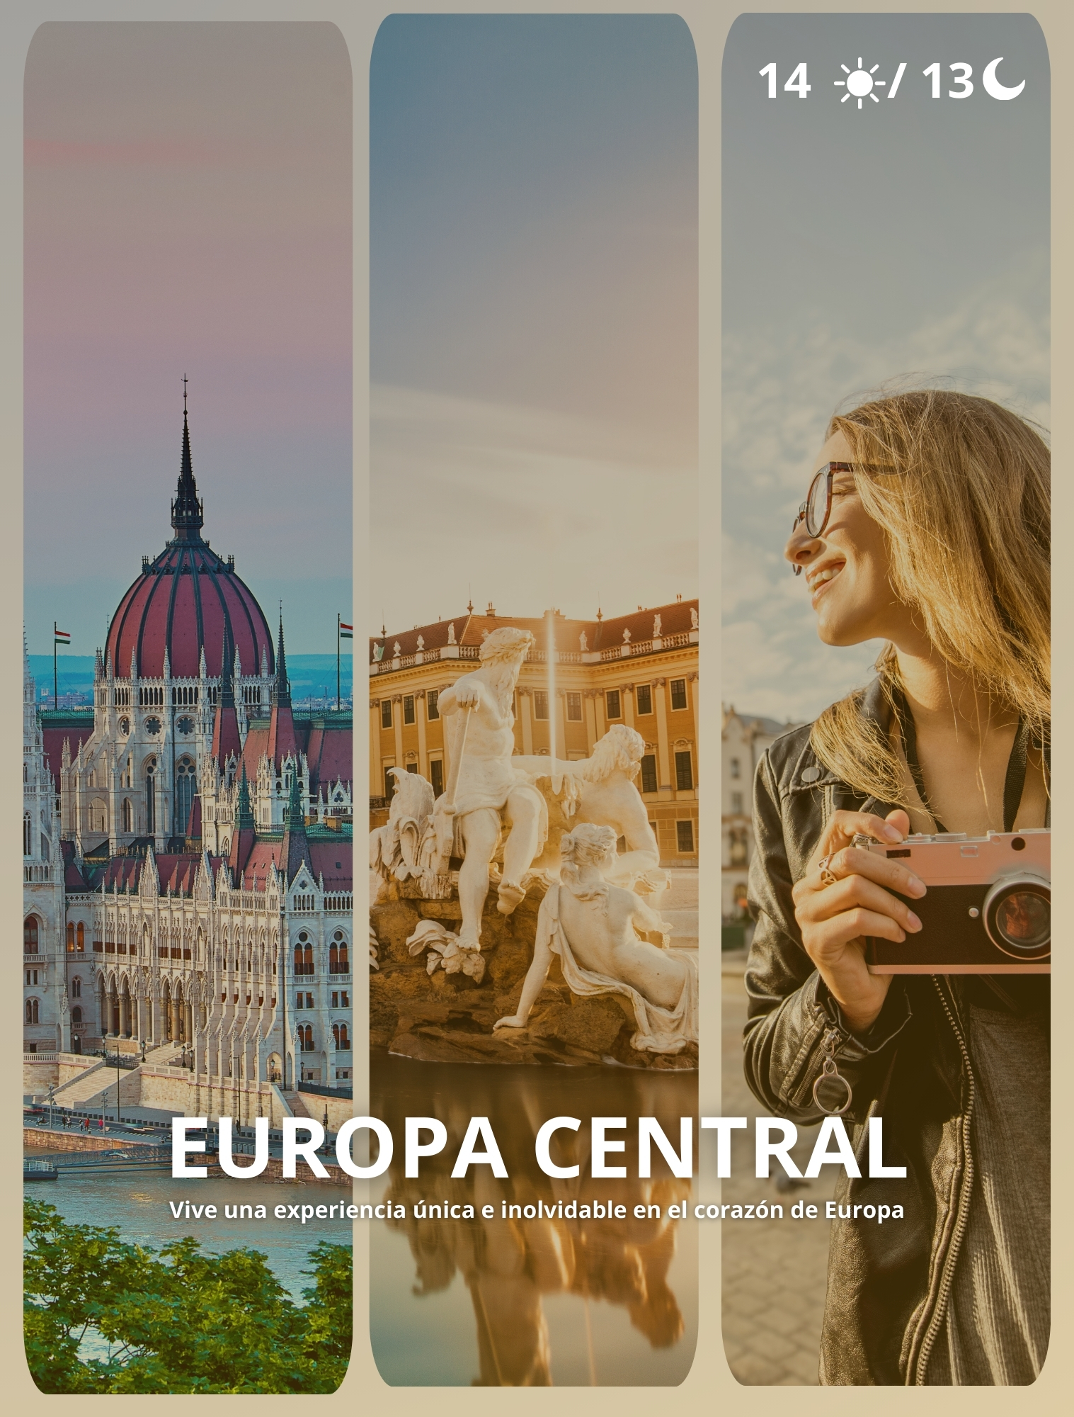

Itinerario:
Día 1 Viena
Llegada al aeropuerto. Recepción y traslado al hotel (la mayoría de los hoteles en Europa solo aceptan la entrada después de las 2 pm). Tiempo libre.

Día 2 Viena
Salida para una visita panorámica de la capital más musical de Europa. Pasaremos por la Ringstrasse, un verdadero museo al aire libre con un impresionante conjunto de monumentos, tales como: la Ópera, el Parlamento, el Ayuntamiento y la Iglesia Votiva. Continuación hasta el Palacio de Belvedere y parada para admirar los hermosos jardines. Breve recorrido a pie por el centro histórico. Tarde y noche libre para actividades de su elección. Consulte los tours opcionales del día

Día 3 Viena - Cracovia
Después del desayuno, viaje a Cracovia, una de las ciudades más bellas de Europa Central y antigua capital de Polonia. Almuerzo libre en ruta. Llegada por la tarde. Alojamiento.

Día 4 Cracovia
A media mañana visita de Cracovia en la cual destacamos la Colina de Wawel, con su Castillo y Catedral (entrada). Tarde y noche libres. Consulte los tours opcionales del día.

Día 5 Cracovia - Auschwitz - Czestochowa - Varsovia
Por la mañana, visita al Museo de Auschwitz, impresionante testimonio del Holocausto. Continuación hacia Czestochowa, la capital religiosa de Polonia, y visita al Santuario de Jasna Gora, donde se encuentra la famosa pintura de la "Virgen Negra". Viaje hacia Varsovia, la capital polaca que fue duramente golpeada durante la Segunda Guerra Mundial, pero que se ha levantado de sus ruinas. Alojamiento.

Nota importante: La visita al Museo de Auschwitz está sujeta a reconfirmación por cierre y/u otras condiciones asumidas por el Museo sin previo aviso.

Día 6 Varsovia
Desayuno. Visita panorámica de la ciudad, destacando el Palacio de la Ciencia y de la Cultura, el Parque Lazienkowski (con el monumento a Chopin), la Ruta Real, con sus bellos palacios, residencias aristocráticas, estatuas e iglesias antiguas, y el centro histórico, totalmente reconstruido después de la II Guerra Mundial, terminando en la Plaza de la Sirenita. Tarde libre para compras o visitas a gusto personal. Alojamiento. Consultar los tours opcionales del día.

Día 7 Varsovia - Berlín
Después del desayuno, viaje a Alemania a través de la región de "Gran Polonia", cuna de la nación polaca. Cruzando el puente sobre el río Oder en la frontera polaco-alemana. Llegada a Berlín por la tarde y alojamiento.

Día 8 Berlín
Desayuno y visita de la ciudad, destacando: Alexanderplatz (corazón de la antigua Berlín de Leste), el famoso Muro de Berlín (construido por los alemanes del este, que separaba no sólo a las dos ciudades, sino todo un sistema económico y político), el Reichstag (actual parlamento alemán recién restaurado), la Catedral protestante y católica, la Isla de los Museos, la Avenida Unter den Linden, la Universidad Humboldt, el Teatro de la Ópera, las Puertas de Brandenburgo (arco triunfal erigido en el siglo XVIII) y el Kurfürstendamm, centro comercial y de ocio de la ciudad. Tarde libre para actividades o visitas de gusto personal. Posibilidad de participar en excursiones opcionales.

Día 9 Berlín - Dresde - Praga
Desayuno y viaje hasta Dresde, capital de la región de Sajonia, famosa por sus palacios y la porcelana de Meissen. Tiempo libre para admirar los jardines del magnífico Palacio Zwinger y el famoso mosaico del "Cortejo de los Príncipes". Continuación hacia Praha, la capital de Republica Checa. Hospedaje.

Día 10 Praga
Desayuno y visita de esta bella ciudad, conocida como la "Ciudad de las Cien Torres". Durante el paseo a pie visitaremos la célebre Iglesia del Niño Jesús de Praha (con su pequeña imagen milagrosa), atravesaremos el Puente Carlos (la más famosa de todos los puentes de la ciudad, construida en 1357 y embellecido con estatuas del siglo XVIII y XIX), y conoceremos la Plaza de la Ciudad Vieja y el Ayuntamiento (con su reloj astronómico de 1410). Tarde libre para actividades o visitas de gusto personal. Posibilidad de participar en excursiones opcionales.

Día 11 Berlín - Budapest
Continuación del viaje a Hungría. Llegada a Budapest por la tarde, la "perla del Danubio". Tiempo libre. Consulte los tours opcionales del día.

Día 12 Budapest
Visita panorámica de la capital húngara, formada por dos antiguas ciudades separadas por el río Danubio: Buda y Pest. Enormes puentes unen las orillas, uniendo Buda, la antigua sede real y la zona residencial más elegante, y Pest, el corazón económico y comercial de la ciudad. Durante nuestro recorrido visitaremos los puntos de mayor interés turístico: Plaza de los Héroes, el Parlamento, la Ópera, la Sinagoga y la Catedral de San Esteban. Tarde libre para visitas personales. Consulte los tours opcionales del día.

Día 13 Budapest - Lago Balatón - Bratislava - Viena
Viaje al lago Balatón en Hungría, el más grande de Europa central. Breve parada. Continuación a Bratislava, Eslovaquia. Almuerzo (incluido). Entrada en Austria y llegada a Viena por la tarde. Tiempo libre.

Día 14 Viena
Los servicios del hotel terminan con el desayuno (la habitación puede permanecer ocupada hasta las 10 o las 12 de la mañana, según las reglas de cada hotel). Tiempo libre hasta el momento del traslado al aeropuerto. Feliz viaje de regreso.

Que incluye:
- 13 desayunos y 1 comida
- Circuito en autobús de turismo
- Traslados de llegada y de salida
- Estadía en habitaciones dobles en los hoteles mencionados
- Tasas hoteleras y de servicio
- Servicio de maleteros en la salida de los hoteles (1 maleta por persona)
- Acompañamiento durante todo el viaje por un guía Abreu bilingüe (español y portugués)
- Visitas de Ciudad (incluidas) con Guía Local: Viena, Cracovia, Auschwitz (Museo), Varsovia, Berlín, Praha, Budapest
- Otras Ciudades y Locales comentados por nuestro Guía: Czestochowa, Dresde, Lago Balatón, Bratislava
- Entradas en museos y monumentos de acuerdo con el itinerario: Jardines del Palacio de Belvedere, Catedral de Cracovia, Museo de Auschwitz, Santuario de Jasna Gora, Iglesia del Niño Jesús de Praha
- Auriculares para mayor comodidad durante las visitas

No Incluye:
- Otras comidas aparte de las mencionadas en el programa
- Otras excursiones o visitas turísticas fuera de las mencionadas en el paquete
- Seguro médico y gastos médicos personales
- Todos los gastos personales
- Las propinas (no obligatorias)

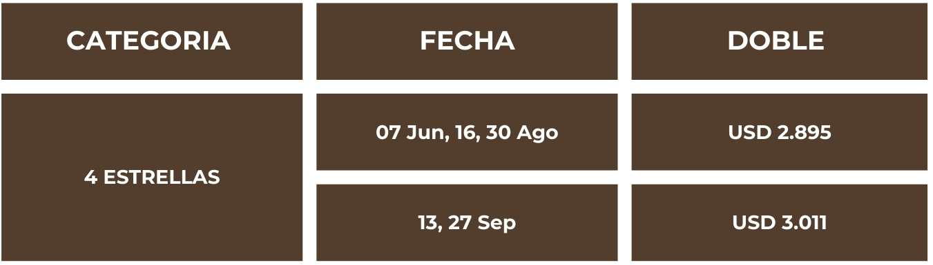
Tarifa:

NOTAS IMPORTANTES:
- Las reservas serán confirmadas, previa solicitud formal
- CTM en línea se reserva el derecho de cancelar cualquier parte del programa de horarios y / o asignar el grupo hoteles de similares por razones ajenas a nuestra voluntad
- Valores por persona con base en ocupación doble expresados en Dolares Americanos USD
- Si los traslados se realizan entre las horas 21:00 a 06:00 am, un suplemento nocturno se cobrará adicionalmente.
- El orden de las excursiones puede cambiar para así facilitar la operación de ciertos tours que no operan todos los días durante los meses de invierno (según los días que aparecen más arriba).
- El equipaje contratado para los traslados, incluye una maleta de tamaño medio y un bolso de mano.
- Es política estándar en Europa de que las habitaciones no estén disponibles para check-in antes de las 14:00 horas.

CONDICIONES GENERALES:
- Los precios de cada programa se definen según la fecha de viaje, número de personas y servicios adquiridos
- Los precios en Dolares Americanos se pagan en pesos colombianos a la tasa de cambio vigente el día de pago.
- Estos programas corresponden a porción terrestre: alojamiento, actividades, traslados, circuitos según el caso. Los tiquetes aéreos se cotizan independientemente.
- Es responsabilidad de cada viajero, ir provisto de su pasaporte y todos los visados y requisitos de viaje, no siendo responsabilidad de la agencia, el rechazo de entrada a un país, por carecer de alguno de los requisitos establecidos por las autoridades, y será por cuenta del pasajero cualquier gasto que se origine, aplicándose en estas circunstancias las condiciones establecidas para la cancelación y rechazo voluntario de los servicios.
- Nuestra empresa no asume responsabilidad frente a eventos tales como accidentes, huelgas, asonadas, terremotos, fenómenos climáticos o naturales, condiciones de seguridad, factores políticos, negación de permisos de ingreso o visados, asuntos legales del viajero, asuntos de salubridad y cualquier otro caso de fuerza mayor o caso fortuito que pudiere ocurrir antes o durante el viaje.
- En caso de fuerza mayor o caso fortuito antes o durante el viaje o con el propósito de garantizar el éxito del plan, se podrá modificar, reemplazar o cancelar itinerarios, fechas, vuelos, hoteles, servicios opcionales, lo cual es desde ahora aceptado por el pasajero al momento de adquirir los servicios.
- Todos los precios, tarifas, impuestos, tasas o contribuciones, presentados en este texto están sujetos a cambio, disponibilidad y vigencia sin previo aviso, los cuales deben ser asumidos por el pasajero al momento de la expedición de los documentos de viaje.
- Aplican restricciones y condiciones para cada programada publicado.
- Las políticas de cancelación, penalidades, restricciones y condiciones particulares del paquete serán informadas al pasajero al momento de la expedición de los documentos de viaje.
- Existen impuestos de pago en destino como citytax, que no pueden ser prepagados y por tanto el pax debe hacer el pago directo en el hotel.

CONSEJOS DE VIAJE DESTINO EUROPA CENTRAL:
- Todos los viajeros deben completar un formulario de preinscripción antes de partir de Colombia. Los viajeros deben completar el formulario al menos 1 hora y un máximo de 72 horas antes de la salida. Los viajeros deben mostrar confirmación de registro antes de abordar.
https://apps.migracioncolombia.gov.co/preregistro/public/preregistro.jsf
- Pasaporte electrónico o de lectura mecánica vigente y cuya fecha de vencimiento sea superior a seis meses de la finalización de la estadía.
- Tiquete aéreo ida y regreso que no supere los 90 días.
- Si su estadía se realizara en un hotel o crucero debe presentar los comprobantes.
- Recursos económicos para su permanencia durante del viaje.
- MONEDA: Euros Vigente.
- PROPINAS: las propinas son voluntarias y serán pagadas en el destino.
- Recuerde que en los templos y edificios oficiales no debe usar camisas sin mangas, pantalones cortos, faldas o ropa reveladora.
- No olvidar la certificación del banco donde conste que su tarjeta de crédito cuenta con servicio de asistencia médica en el exterior. Si no cuenta con este servicio recuerde que CTM le ofrece una excelente opción.

